Вопросы для защиты 2ой лабораторной работы
Программирование сетевых приложений

- Перечислить все сетевые утилиты.
ping | Проверка соединения с одним или более хостами в сети
tracert | Определение маршрута до пункта назначения
route | Просмотр и модификация таблицы сетевых маршрутов
netstat | Просмотр статистики текущих сетевых TCP/IP-соединений
arp | Просмотр и модификация ARP-таблицы
nslookup | Диагностика DNS-серверов
hostname | Просмотр имени хоста
ipconfig | Просмотр текущей конфигурации сети TCP/IP
nbtstat | Просмотр статистики текущих сетевых NBT-соединений
net | Управление сетью
- Перечислить все уровни модели OSI/ISO. Описать назначение каждого уровня.
Прикладной | Определяет интерфейс взаимодействия пользователя с системой
Представительский | Представляет данные в едином формате + шифрование, сжатие
Сеансовый | Определяет способ установки, поддержки и разрыва соединения между приложениями в сети
Транспортный | Подготавливает и отправляет пакеты данных без ошибок, в правильном порядке( индексирование), добавление контрольной суммы, установка маршрута
Сетевой | Маршрутизация и адресация
Канальный | Кадрирование пакетов(преобразование данных в соответствующие среде передачи сигналы)
Физический | Сопряжение девайсов и отправка данных в сеть  Определение среды передачи данных
- Поясните понятие сетевой протокол.
Набор правил и соглашений(модель взаимодействия), описывающих процедуры взаимодействия каждого уровня модели с соседними уровнями
- Указать где в OSI/ISO проходит граница между аппаратным и программным обеспечением.
В середине канального уровня на LLC, до MAC
- Определить понятие CSMA/CD.
множественный доступ с прослушиванием несущей и обнаружением коллизий
- Как называется программное обеспечение реализующий подуровень LLC канального уровня.
драйвер
- Что определяет спецификация NDIS?
Интерфейс сетевого драйвера, нужен для сопряжения драйверов сетевых адаптеров с операционной системой.
- Свойства ненадежных протоколов. Примеры ненадежных и надежных протоколов
Не подтверждает доставку пакетов получателю и не контролирует целостность данных.
UDP, IP – ненадёжные
TCP, FTP – надёжные
- Перечислить все уровни модели TCP/IP. Описать назначение каждого уровня. Привести примеры протоколов каждого уровня.
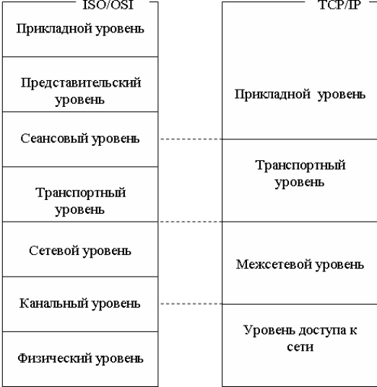
Прикладной Определяет интерфейс взаимодействия программы с сетью, способ представления данных и способ установки, поддержки и разрыва соединения между приложениями в сети (DHTP, SMTP)
Транспортный – Подготавливает и отправляет пакеты данных без ошибок, в правильном порядке. Формирует файлы для сеансового уровня из пакетов полученных от Сетевого (TCP, UDP, FTP)
Межсетевой Уровень – Маршрутизация и адресация (ARP, RARP, IP, ICMP)
Уровень сетевых интерфейсов – Кадрирование пакетов и отправка их в интернет (LLT, MAC, Ethernet, SLIP, PPP)
- Поясните понятия хост, адрес хоста, имя хоста.
Хост – любое устройство, предоставляющее сервисы формата клиент-сервер, адрес хоста – адрес устройства в сети, Имя хоста символическое имя которое идентифицирует хост в сети.
- Какая организация поддерживает сетевые протоколы Internet. Как называются документы, описывающие эти протоколы.
В частности интернет-протоколы утверждаются IETF(Internet Engineering Task Force)

- Что такое МАС-адрес? Структура Ethernet МАС-адреса.
(физический адрес) 48-битный адрес идентифицирующий сетевой адаптер
Первый бит – одиночный/ групповой (0-1)
Второй – глобальный / локальный (0-1)
Некст 22 бита – ид. Производителя платы
Некст 24 – код производителя
- Как посмотреть MAC-адрес сетевой карты на компьютере?
arp –a или getmac
- Основное назначение межсетевого уровня.
управляют перемещением пакетов между сетями (маршрутизация и адресация)
- Структура IP-адреса.
4 октета по 8 бит (или 4 десятичных числа в пределе от 0 до 255) разделенных точкой
- Типы IP-адресации. Классы адресов Internet.
A,B,C,D,E – классовая адресация
Бесклассовая – с использованием маски
Ipv4,Ipv6
- Поясните понятия публичный IP-адрес и частный IP-адрес.
Публичный – для выхода в интернет.
Частный IP-адрес (англ. private IP address),— IP-адрес, принадлежащий к специальному диапазону, не используемому в сети Интернет.
- Как посмотреть IP-адрес компьютера.
ipconfig
- Как протестировать IP-соединение в локальной сети ?
ping
- Как получить перечень сетевых узлов между двумя хостами?
Tracert?
- Перечислите параметры настройки TCP/IP.
Ip-адрес, Маска, Порт, тип протокола (TCP, UDP), режим работы(клиент/сервер).
- Поясните понятие маска подсети.
32-х битная последовательность, состоящая из непрерывной последовательности единиц за которыми следует непрерывное кол-во нулей.
Структурирует сеть
- Основные отличия между IPv4 и IPv6.
4 байта/16байт
IPv4 использует четыре однобайтовых десятичных числа, разделенных точкой (172.268.0.1). IPv6 — шестнадцатеричные числа, разделенные двоеточиями (fe70 :: d5a9: 4521: d1d7: d8f4b11).
В IPv4 применяются числовые методы адресации. В IPv6 — буквенно-числовые.
Для определения MAC-адресов четвертая версия использует протокол определения адреса (ARP). IPv6 использует протокол обнаружения соседей NDP.
IPv4 поддерживает ручную настройку и настройку адреса по протоколу динамической настройки узла DHCP. В IPv6 поддерживается автоматическая настройка адреса и настройка адреса с перенумерацией.
Поддерживает широковещательные каналы. Поддерживает многоадресные группы.
Есть поле контрольной суммы. Нет.
IPv4 может генерировать до 232 адресного массива. IPv6 — до 5x1028.
В IPv4 используются уникальные публичные и "частные" адреса для трафика. В IPv6 — глобально уникальные unicast-адреса и локальные адреса (FD00::/8).

- Поясните понятие сетевой порт. На каком уровне модели TCP/IP это понятие определено.
Сетевой порт — идентифицируемый номером системный ресурс, выделяемый приложению.
(процесс, который получает или отправляет данные с помощью транспортного уровня)
Прикладной

- 26-- Как классифицируются сетевые порты.
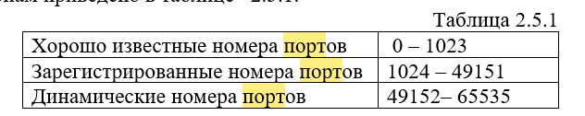

- Как посмотреть какими программами заняты сетевые порты на компьютере?
netstat
- Поясните понятие архитектура клиент/сервер.
Выделяют 2 группы процессов: клиенты и серверы, между которыми происходит обмен данными. Клиент делает запрос на сервер, а сервер отвечает на запросы клиента.

(вычислительная или сетевая архитектура, в которой задания или сетевая нагрузка распределены между поставщиками услуг, называемыми серверами, и заказчиками услуг, называемыми клиентами)
- Что такое сетевая служба. Приведите примеры сетевых служб.
то приложение, работающее на сетевом прикладном уровне и выше, которое обеспечивает хранение данных, манипулирование ими, представление, связь или другие возможности
FTP, DNS, SQL,

- Поясните понятие интерфейс внутренней петли.
позволяет двум прикладным процессам, находящимся на одном хосте, обмениваться данными посредством протокола TCP/IP

- Назначение сетевых служб DNS и DHCP.
DNS используется для разрешения и рекурсивного преобразования адреса в имя или имя в адрес хоста.

DHCP используется для динамического или статического распределения адресов узлу в сети.

- Организация, ведающая распределением IP-адресов, поддержкой сетевых доменов Internet верхнего уровня, регистрацией портов.
ICANN.

- Поясните понятие сетевой сокет.
это программная структура в сетевом узле компьютерной сети, которая служит конечной точкой для отправки и приема данных по сети. (совокупность ip-адреса и порта)
- Назначение стандарта POSIX.
POSIX (Portable Operating System Interface for Unix.
Стандарт POSIX – это набор документов, описывающих интерфейсы между прикладной программой и операционной системой
Стандарт создан для обеспечения совместимости различных Unix-подобных операционных систем и переносимости исходных программ на уровне исходного кода
это набор документов, описывающих интерфейсы
между прикладной программой и операционной системой.
- Структура TCP/IP TCP-сервера. Все функции и все параметры функций.
int WSAStartup( WORD ver, //[in] версия Windows Sockets
lpWSAData wsd //[out] указатель на WSADATA )
SOCKET socket( int af, //[in] формат адреса
int type, //[in] тип сокета
int prot //[in] протокол );
int bind( SOCKET s, //[in] сокет
cost struct sockaddr_in* a, //[in] указатель на SOCKADDR_IN
int la //[in] длина SOCKADDR_IN в байтах )
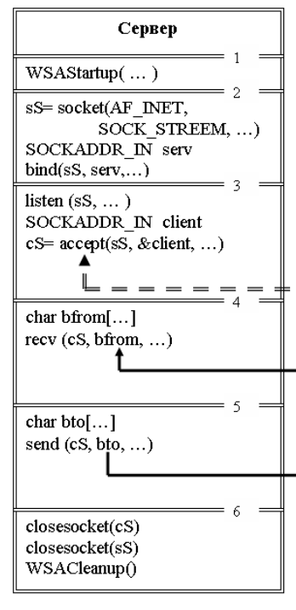
int listen( SOCKET s, //[in] дескриптор связанного сокета
int mcq, //[in] максимальная длина очереди );

SOKET accept( SOCKET s, // [in] дескриптор связанного сокета
struct sockaddr_in* a,//[out] указатель на SOCKADDR_IN
int* la //[out] указатель на длину SOCKADDR_IN );

int recv ( SOCKET s, // [in] дескриптор сокета (канал для приема)
const char* buf, // [in] указатель буфер данных
int lbuf, // [in] количество байт данных в буфере
int flags // [in] индикатор );

int send ( SOCKET s, // [in] дескриптор сокета (канал для передачи)
const char* buf, // [in] указатель буфер данных
int lbuf, // [in] количество байт данных в буфере
int flags // [in] индикатор особого режима маршрутизации );

SOCKET closesocket( SOCKET s, //[in] дескриптор сокета );
SOCKET closesocket( SOCKET s, //[in] дескриптор сокета );
int WSACleanup(void);

- Структура TCP/IP TCP-клиента. Все функции и все параметры функций.
int WSAStartup( WORD ver, //[in] версия sWindows Sockets
lpWSAData wsd //[out] указатель на WSADATA )
SOCKET socket( int af, //[in] формат адреса
int type, //[in] тип сокета
int prot //[in] протокол );
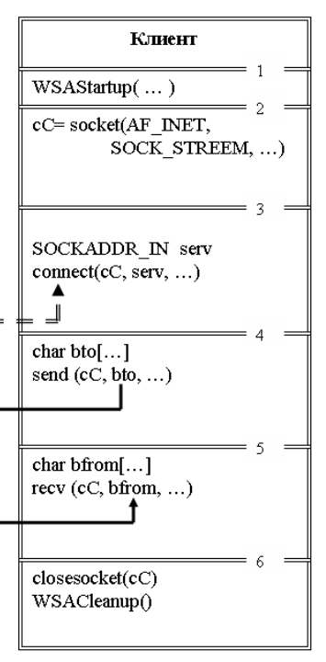
int connect ( SOCKET s, // [in] дескриптор связанного сокета
struct sockaddr_in* a, // [in] указатель на SOCKADDR_IN
int la // [in] длина SOCKADDR_IN в байтах );

int send ( SOCKET s, // [in] дескриптор сокета (канал для передачи)
const char* buf, // [in] указатель буфер данных
int lbuf, // [in] количество байт данных в буфере
int flags // [in] индикатор особого режима маршрутизации );

int recv ( SOCKET s, // [in] дескриптор сокета (канал для приема)
const char* buf, // [in] указатель буфер данных
int lbuf, // [in] количество байт данных в буфере
int flags // [in] индикатор );

SOCKET closesocket( SOCKET s, //[in] дескриптор сокета );
int WSACleanup(void);

